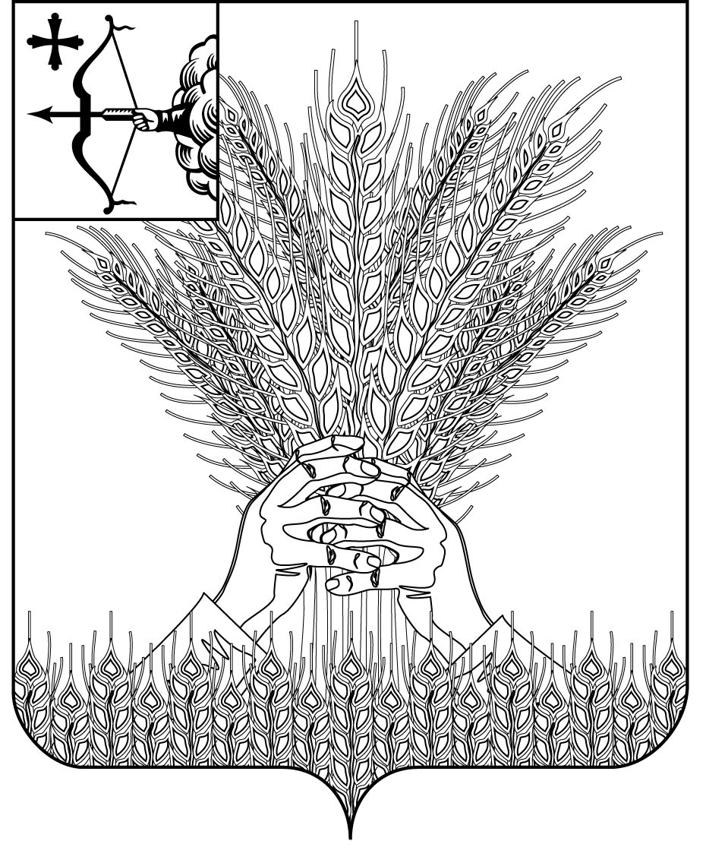

**АДМИНИСТРАЦИЯ КИКНУРСКОГО**

**МУНИЦИПАЛЬНОГО РАЙОНА**

**КИРОВСКОЙ ОБЛАСТИ**

**ПОСТАНОВЛЕНИЕ**

17.08.2020 № 204

пгт Кикнур

**О внесении изменений и дополнений в постановление**

**администрации Кикнурского муниципального района**

**Кировской области от 24.12.2012 № 260**

В соответствии с пунктами 2, 7 статьи 19 Федерального закона от 12.06.2002 № 67-ФЗ «Об основных гарантиях избирательных прав и права на участие в референдуме граждан Российской Федерации», администрация Кикнурского района ПОСТАНОВЛЯЕТ:

1. Приложение к постановлению администрации Кикнурского района Кировской области от 24.12.2012 № 260 «Об образовании избирательных участков, участков референдума» (далее – постановление) изложить в новой редакции согласно приложению.

2. Настоящее постановление разместить на официальном сайте администрации Кикнурского района.

3. Постановление вступает в силу с момента подписания.

Глава Кикнурского

района С.Ю. Галкин

Приложение

постановлению администрации

Кикнурский муниципальный район

Кировской области

от 17.08.2020 № 204

Список избирательных участков, участков референдума,

образованных на территории Кикнурского муниципального района и их границ

|  |  |  |  |  |  |
| --- | --- | --- | --- | --- | --- |
| №  п/п | № избирательного участка, участка референдума | Место нахождения участковой избирательной комиссии в межвыборный период, телефон | Место нахождения участковой избирательной комиссии во время избирательной компании, телефон | Место нахождения помещения для голосования, телефон | Границы избирательного участка, участка референдума (если избирательный участок, участок референдума образован на части территории населенного пункта) либо перечень населенных пунктов (если избирательный участок, участок референдума образован на территориях одного или нескольких населенных пунктов) |
| 1 | 220 | Кировская область, Кикнурский район, пгт Кикнур, ул. Советская, 36,  здание администрации Кикнурского района  тел. 5-16-83 | Кировская область, Кикнурский район, пгт Кикнур, ул. Пушкина, 4  здание № 2 КОГОБУ СШ с УИОП пгт Кикнур  тел. 5-15-31 | Кировская область, Кикнурский район, пгт Кикнур, ул. Пушкина, 4  здание № 2 КОГОБУ СШ с УИОП пгт Кикнур Кикнур  тел. 5-15-31 | ул. Солидарности, ул. М. Гвардии, ул. Солнечная, ул. Юности, ул. Мира (четная сторона с дома № 46 по дом № 64, нечетная – с дома № 29 по № 43), ул. Ваштрангская, ул. Парковая, пер. Молодежный, ул. Первомайская (четная сторона с дома № 40 по № 56, нечетная – дом № 31, 31а), ул. Гагарина, ул. Свободы, ул. Малкова, ул. Пионерская, ул. Пролетарская, ул. Гайдара, ул. Дружбы, ул. Ленина (четная сторона с дома № 62 по № 90, нечетная с дома № 75 по № 103), ул. Энергетиков, пер. Хлебозаводской, дер. Кукнур, дер. Путиново, дер. М.Шарыгино |
| 2 | 221 | Кировская область, Кикнурский район  пгт Кикнур,  ул. Советская, 22, здание КОГУБУ ШИ ОВЗ пгт Кикнур  тел. 5-13-61 | Кировская область, Кикнурский район, пгт Кикнур, ул. Просвещения, 21  здание МКУ ДО «ДЮСШ им. А.Ф. Оленева  тел. 5-19-04 | Кировская область, Кикнурский район, пгт Кикнур, ул. Просвещения, 21  здание МКУ ДО «ДЮСШ им. А.Ф. Оленева  тел. 5-19-04 | ул. Энтузиастов, ул. Свечникова, ул. 60 лет Октября, ул. Конституции, ул. Южная, ул. Строителей, д. Ермолкино, ул. Профсоюзная, ул. Западная, ул. Мира (четная сторона с дома №2 по № 44, нечетная с дома № 1 по № 27), пер. Мирный, ул. Просвещения, ул. Набережная, ул. Труда, ул. Комсомольская, ул. Ленина (четная сторона с дома № 46 по № 60, нечетная с дома № 45 по № 73), ул. Пушкина, ул. Красноармейская, ул. Кирова, ул. Первомайская (нечетная сторона с дома № 1 по № 29, четная с дома № 2 по № 38), ул. С. Шарыгина, ул. Радужная, ул. Юбилейная, ул. Колхозная, пер. Юбилейный, ул. Садовая, |
| 3 | 222 | Кировская область, Кикнурский район  пгт Кикнур,  ул. Советская, 36, здание администрации Кикнурского района  тел. 5-11-52 | Кировская область, Кикнурский район, пгт Кикнур, ул. Советская, 37  здание МКУ Кикнурская ЦКиД  тел. 5-13-92 | Кировская область, Кикнурский район, пгт Кикнур, ул. Советская, 37  здание МКУ Кикнурская ЦКиД  тел. 5-13-92 | ул. Черепанова, ул. Тимирязева, пер. Октябрьский, пер. Зеленый, пер. Новый, ул. Восточная, ул. Мичурина, ул. Ленина (четная с дома № 2 по № 36, нечетная с дома №3 по № 35), ул. Советская, пер. Светлый, ул. Кокшагская, ул. Луговая, ул. Победы, д. Пелеснур, д. Урма, ул. Дорожников, ул. Заводская, ул. Н. Ветстанция, д. Б. Шарыгино, ул. Н. Пономарева, д. Кокшага, ул. Лесная |
| 4 | 223 | Кировская область, Кикнурский район  д. Турусиново  ул. Труда, 22,  здание администрации городского поселения  тел. 22-2-19 | Кировская область, Кикнурский район  д. Турусиново  ул. Труда, 22,  здание администрации городского поселения  тел. 22-2-19 | Кировская область, Кикнурский район  д. Турусиново  ул. Труда, 22,  здание администрации городского поселения  тел. 22-2-19 | д. Турусиново, д. Кряжево, д. Орлово |
| 5 | 224 | Кировская область, Кикнурский район  с. Беляево  ул. Мира, 12,  здание МКУК Кикнурская СЦКС  тел. 23-2-35 | Кировская область, Кикнурский район  с. Беляево  ул. Мира, 12,  здание МКУК Кикнурская СЦКС  тел. 23-2-35 | Кировская область, Кикнурский район  с. Беляево  ул. Мира, 12,  здание МКУК Кикнурская СЦКС  тел. 23-2-35 | с. Беляево, д. Кожевники, д. Нолинские, д. Аксеново |
| 6 | 225 | Кировская область, Кикнурский район  с. Потняк  ул. Советская, 8  здание КОГОБУ ОШ с. Русские Краи тел. 5-29-55 | Кировская область, Кикнурский район  с. Потняк  ул. Советская, 8  здание КОГОБУ ОШ с. Русские Краи тел. 5-29-15 | Кировская область, Кикнурский район  с. Потняк  ул. Советская, 8  здание КОГОБУ ОШ с. Русские Краи тел. 5-29-15 | с. Потняк, д. Большая Лыжня, д. Большая Люя, д. Кушнур, д. Пижанчурга, д. Юльял |
| 7 | 226 | Кировская область, Кикнурский район  с. Кокшага  ул. Кирова, 20  здание администрации сельского поселения  тел. 24-2-93 | Кировская область, Кикнурский район  с. Кокшага  ул. Кирова, 20  здание администрации сельского поселения  тел. 24-2-93 | Кировская область, Кикнурский район  с. Кокшага  ул. Кирова, 20  здание администрации сельского поселения  тел. 24-2-93 | с. Кокшага, д. Кузнецы, д. Андрияхи, д. Гудинцы, д. Терехи, д. Чаща, д. Нижнята |
| 8 | 227 | Кировская область, Кикнурский район  д. Ваштранга  ул. Новая, 2А  здание администрации сельского поселения  тел. 29-2-19 | Кировская область, Кикнурский район  д. Ваштранга  ул. Новая, 2А  здание администрации сельского поселения  тел. 29-2-19 | Кировская область, Кикнурский район  д. Ваштранга  ул. Новая, 2А  здание администрации сельского поселения  тел. 29-2-19 | д. Ваштранга, д. Перминовские, д. Ушаково, д. Большой Кулянур, д. Бажино, с. Кресты |
| 9 | 228 | Кировская область, Кикнурский район  с. Макарье  ул. Труда, 29  здание администрации сельского поселения  тел. 26-2-17 | Кировская область, Кикнурский район  с. Макарье  ул. Труда, 29А  здание МКУК Кикнурская СЦКС  тел. 26-2-17 | Кировская область, Кикнурский район  с. Макарье  ул. Труда, 29А  здание МКУК Кикнурская СЦКС  тел. 26-2-17 | с. Макарье, д. Панчурга, пос. Малиновка |
| 10 | 229 | Кировская область, Кикнурский район  с. Русские Краи  ул. Молодежная, 16  здание КОГОБУ ОШ с. Русские Краи тел. 21-4-36 | Кировская область, Кикнурский район  с. Русские Краи  ул. Молодежная, 16  здание КОГОБУ ОШ с. Русские Краи  тел. 21-3-45 | Кировская область, Кикнурский район  с. Русские Краи  ул. Молодежная, 16  здание КОГОБУ ОШ с. Русские Краи тел. 21-3-45 | с. Русские Краи, д. Барышники, д. Светлаки, д. Навалихи, д. Ивановские, пос. Льнозавод |
| 11 | 230 | Кировская область, Кикнурский район  с. Тырышкино  ул. Парковая д. 1А здание МКУ Кикнурская ЦБС  тел. 25-2-36 | Кировская область, Кикнурский район  с. Тырышкино  ул. Кооперативная, 26  здание МКУ Кикнурская ЦБС  тел. 25-2-36 | Кировская область, Кикнурский район  с. Тырышкино  ул. Кооперативная, 26  здание МКУ Кикнурская ЦБС  тел. 25-2-36 | с. Тырышкино, д. Красная Горка, д. Мельники |
| 12 | 231 | Кировская область, Кикнурский район  с. Цекеево  ул. Просвещения, 18  здание МКУ Кикнурская ЦБС  тел. 28-2-19 | Кировская область, Кикнурский район  с. Цекеево  ул. Просвещения, 18  здание МКУ Кикнурская ЦБС  тел. 28-2-19 | Кировская область, Кикнурский район  с. Цекеево  ул. Просвещения, 18  здание МКУ Кикнурская ЦБС тел. 28-2-19 | с. Цекеево, с. Улеш, д. Большое Салтаево, д. Малое Салтаево, д. Малая Лыжня, д. Митрофаново, д. Оленево, д. Пайбулатово, д. Пама, д. Шудумары, д. Цекеево, д. Высокое Поле, д. Каргазы, д. Пески, д. Малый Шудум, д. Муреево, д. Шамаки, д. Смотрино |
| 13 | 232 | Кировская область, Кикнурский район  с. Шапта  ул. Советская, 8  здание администрации сельского поселения  тел. 23-4-38 | Кировская область, Кикнурский район  с. Шапта  ул. Советская, 1  здание КОГОБУ ОШ с. Русские Краи л. 23-4-34 | Кировская область, Кикнурский район  с. Шапта  ул. Советская, 1  здание КОГОБУ ОШ с. Русские Краи тел. 23-4-34 | с. Шапта, д. Большой Шудум, д. Вершаки, д. Ендур, д. Лужанка, д. Марийская Толшева, д. Русская Толшева, д. Тимаево, д. Абрамово, д. Куршаки |
| 14 | 233 | Кировская область, Кикнурский район  д. Березовка  ул. Центральная, 3  здание МКУ Кикнурская ЦБС  тел. 23-5-17 | Кировская область, Кикнурский район  д. Березовка  ул. Центральная, 3  здание МКУ Кикнурская ЦБС  тел. 23-5-17 | Кировская область, Кикнурский район  д. Березовка  ул. Центральная, 3  здание МКУ Кикнурская ЦБС  тел. 23-5-17 | с. Падерино, д. Березовка, д. Гуслянка, д. Русская Шудумка, д. Потухино, д. Майда |

_________________